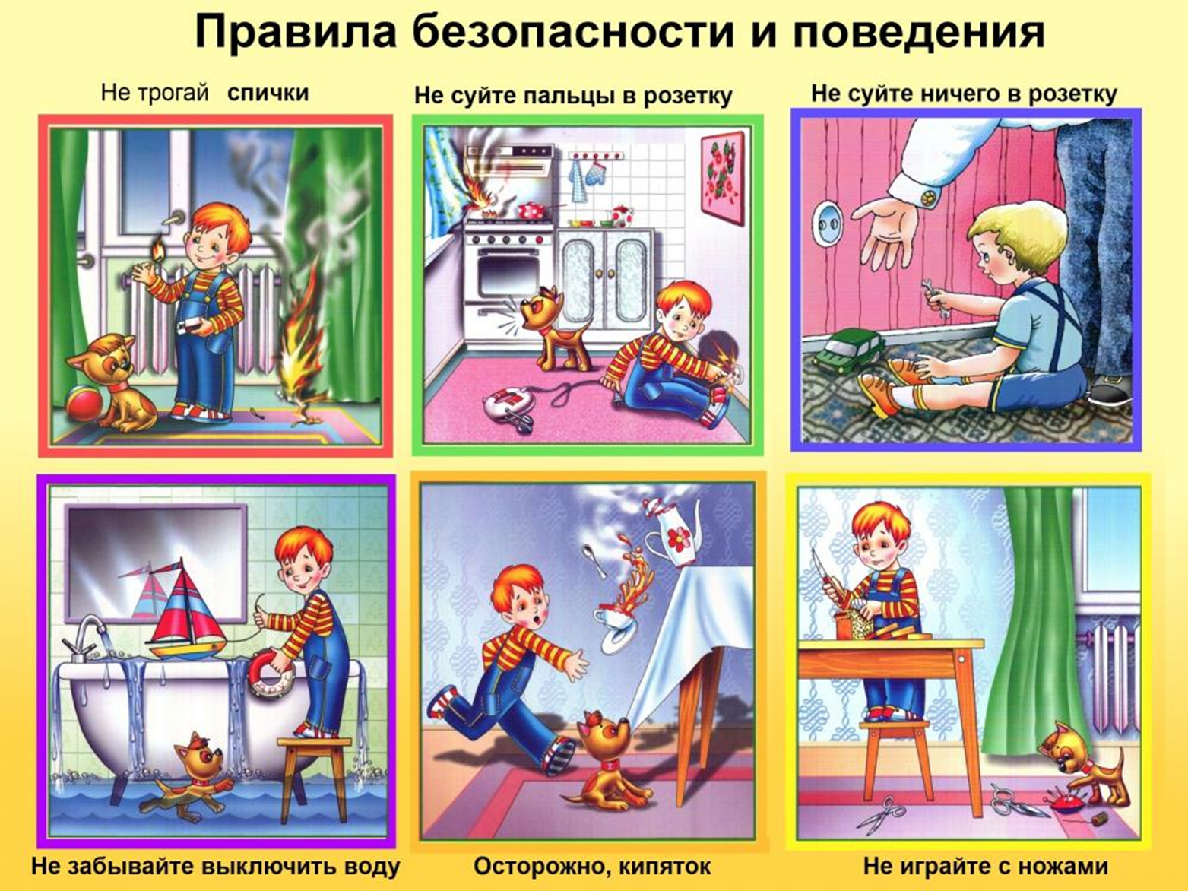Безопасное поведение в быту

Сегодня мы с вами познакомимся с некоторыми опасностями, которые могут возникнуть в быту, и научимся правильно вести себя в непредвиденных ситуациях для того, чтобы оградить свою жизнь и жизнь близких людей от опасности.
Для начала дадим определение: что такое быт. Быт – это повседневный уклад жизни человека. Ко всем нашим домам для создания хороших благоприятных бытовых условий подключено электричество, горячая и холодная вода, а также газ. В домах, где много этажей работает лифт. В каждом доме и квартире есть множество различных устройств и бытовых приборов, которые обеспечивают бесперебойное использование воды, газа и электричества. Каждый день вы умываетесь и чистите зубы, принимаете душ, для чего используете краны и смесители, установленные в ванной. С помощью кранов вы подбираете температуру воды и напор струи. Когда вы набираете воду в чайник или моете посуду, помогая маме, вы используете воду, подведённую к кухне. Когда ходите в туалет – используете воду из сливного бачка, в котором установлен поплавковый затвор. Вы постоянно пользуетесь разнообразными электрическими приборами такими как: утюг, телевизор, светильник, радиоаппаратура. Для этого в квартире проведена электропроводка, а в специально отведённых местах установлены электрические розетки и включатели комнатного освещения. Все это для нас является обыденными и привычными вещами.
Однако при определённых условиях при использовании таких хорошо знакомых вам приборов и оборудования могут возникнуть непредвиденные опасные ситуации для вас, ваших близких и для вашего дома. Подобные опасные ситуации могут возникать по двум причинам. В первом случае – вы сами можете создать такую опасную ситуацию, когда нарушите правила безопасности использования оборудования и бытовых приборов. Во втором случае может возникнуть опасная ситуация независимо от вас. Например – резко возросло напряжение в сети, потёк кран на кухне и др. для того чтобы вы знали, как избежать возникновения опасных ситуаций в быту, а если она все же возникла то постараться уменьшить её негативные последствия, мы постараемся подробно рассмотреть основные бытовые ситуации, которые требуют соблюдения определённых правил. Правила безопасности при обращении с электричеством В доме электричество обеспечивает освещение, обогрев, приготовление пищи, работу различных бытовых приборов: телевизора, холодильника, радиоаппаратуры и других. В то же время электричество при определённых условиях, представляет серьёзную опасность для жизни и здоровья человека. Электрический то при прохождении через человеческое тело вызывает его нагрев и может привести к ожогу. При электрических ожогах могут быть серьёзно повреждены внутренние ткани человека. Кроме того, поражение электрическим током может привести к остановке сердца или к остановке дыхания. Чтобы этого не произошло в повседневной жизни необходимо соблюдать ряд общих правил безопасного обращения с электричеством.
Общие правила безопасности обращения с электричеством
Никогда не оставляйте включённый электроприбор без присмотра.
Не пользуйтесь электроприборами, имеющими какую-либо неисправность.
Нельзя в одну розетку включать несколько электроприборов.
Необходимо строго соблюдать порядок включения электроприборов в сеть: сначала нужно подключить шнур к прибору, и лишь только потом шнур подключить к электросети.
Отключение прибора нужно производить в обратном порядке.
Запрещается прикасаться к прибору подключённом в сеть мокрыми руками, а также пользоваться электрическими устройствами, если вы находитесь в воде.
Если вы обнаружили неисправность в электроприборе, увидели оголённые или плохо изолированные провода незамедлительно скажите об этом взрослым.
Помните: никогда нельзя производить тушение горящих электрических устройств подключённых в электросеть водой!
Правила безопасности при обращении с бытовым газом
В настоящее время во многих жилых помещениях пользуются бытовым природным газом, который может применяться в таких устройствах как газовая плита для приготовления пищи и газовых колонках для подогрева воды. Газ, предназначенный для бытовых целей, подразделяется на два вида: сжиженный газ в баллонах и городской магистральный газ. Бытовой газ не имеет ни цвета, ни запаха, поэтому чтобы люди могли вовремя обнаружить его утечку, в него добавляют специальные вещества, которые имеют резкий специфический запах, способный быстро обратить на себя внимание. Чем опасна утечка бытового газа Утечка бытового газа может привести к трагическим последствиям: отравлению человека или сильным взрывом, поэтому нужно неукоснительно соблюдать все правила безопасности при обращении с бытовым газом.
Основные правила безопасности при обращении с газом
Для того чтобы зажечь газовую горелку необходимо сначала поднести к ней зажжённую спичку, а потом уже нужно осторожно открыть кран газа. Ни в коем случае нельзя оставлять включённые газовые горелки без присмотра.
Внимательно следите за тем, чтобы жидкость, которую вы нагреваете на газу, не побежала и не залила пламя горелки.
Если вы заметили, что горелка потухла, не нужно снова пытаться её зажечь, так как это может привести к взрыву. В этом случае вам необходимо перекрыть кран подачи газа и распахнуть окна, чтобы проветрить кухню и немедленно сообщите об этом взрослым. Когда вы почувствовали, что запахло газом, незамедлительно сообщите взрослым и ни в коем случае не зажигайте спички, не включайте свет и электроприборы до момента полной ликвидации утечки и окончательного проветривания помещения.
Меры безопасности при пользовании водой
В дом вода поступает по трубам и распределяется по различным помещениям, где она требуется: ванну, кухню, туалет. В этих помещения имеются специальные устройства для регулирования её подачи и потребления: краны, смесители и т.д. Когда пользуясь этими устройствами, вы соблюдаете все необходимые правила, опасных ситуаций быть не может. Вот эти правила.
Правила пользования водопроводными устройствами
Нельзя оставлять открытый водопроводный кран без присмотра, когда из него льётся вода.
Нельзя оставлять открытый кран, если воду по каким-то причинам отключили. Ведь если вы забудете его закрыть и уйдёте из дома, а в это время подадут воду, то ваша квартира будет затоплена.
Нельзя мусор бросать в унитаз, так как трубы канализации при этом могут быстро засориться, и грязная вода канализации попадёт в дом.
Если вы увидите, что где-либо подтекает вода (в кранах, отопительной системе, водопроводе) немедленно расскажите об этом взрослым и покажите место неисправности. Помните, что вовремя устранённая неисправность предотвратит серьёзную аварию.
Правила безопасности при работе с компьютером
Практически в каждом доме в наше время имеется компьютер. Это очень полезная и необходимая вещь, но если вы нарушаете правила обращения с ним, то можете подвергнуть опасности ваше здоровье.
Правила работы за компьютером
Установлены специальные нормы, при которых непрерывная продолжительность работы за компьютером не может превышать двадцати пяти минут.
После каждого занятия за компьютером необходимо делать специальные физические упражнения.
Для снятия утомления плечевого пояса и рук нужно применять упражнения с чередованием напряжения и расслабления отдельных мышечных групп.
Также можно выполнять комплекс упражнений для глаз. Нужно отвернуться от экрана монитора компьютера и ритмично дыша выполнить движение глазами с максимальной амплитудой Также нужно постоянно следить за тем, чтобы положение вашего монитора было однонаправленным с вашим взглядом.
Середина экрана монитора должна располагаться строго на уровне глаз или хотя бы немного ниже.
Не рекомендуется также работать в тёмном или полутёмном помещении.
Безопасное обращение со средствами бытовой химии
Средствами бытовой химии называются различные моющие средства, а также растворители, лаки, краски, аэрозольные баллоны и горючие вещества. Эти средства нам очень нужны в повседневной жизни, но многие из них имеют ядовитые свойства и весьма опасны для человека, если конечно не соблюдать некоторые обязательные правила их хранения и использования. Основные правила обращения со средствами бытовой химии Средства бытовой химии необходимо использовать лишь по назначению в соответствии с рекомендациями, написанными на этикетке. Все приобретённые средства бытовой химии нужно обязательно хранить отдельно от пищевых продуктов, лекарств. Также они должны обязательно иметь этикетку завода производителя. Средства бытовой химии нужно хранить в сухих и хорошо проветриваемых помещениях. Нельзя их хранить в жилых помещениях, на кухне, ванной. Желательно такие средства хранить либо в туалете, либо на лоджии. Запрещается хранить аэрозольные баллоны возле газовых и электрических плит, а также других источников тепла.
Категорически не рекомендуется работать со средствами бытовой химии при включённых газовых горелках.
Не нужно также пытаться вскрыть уже использованный баллон.
В домашних условиях мы иногда пользуемся разнообразными инструментами, предназначенными для выполнения мелких различных домашних работ: пилой, молотком, дрелью, пассатижами, ножом, отвёрткой, ножницами и другими.
Правила безопасного обращения с инструментами -
Рабочее место перед проведением работ необходимо освободить от всех посторонних предметов и инструментов, которые могут помешать и привести к случайной травме.
- При любой работе ваше положение тела должно быть устойчивым;
- Все режущие и колющие инструменты при выполнении работы должны бать направлены острыми кромками в сторону, противоположную телу; пальцы рук, сжимающие инструмент должны находиться как можно дальше от его режущей кромки; предмет, который вы обрабатываете тем или иным образом нужно надёжно закрепить в тисках или в любом другом защитном приспособлении.
- Все режущие и колющие инструменты должны находиться на видном месте
В заключении мы приведём несколько полезных советов о том, как уберечься от случайных травм в нашей повседневной жизни.
Не нужно сидеть на подоконнике при открытом окне. Это чревато риском случайно потерять равновесие и вывалиться из окна.
Не надо прыгать с большой высоты и ходить по высоким карнизам и парапетам, даже если это очень весело и вы бесстрашны. Это может кончиться серьёзной травмой.
Если вам нужно куда-то подняться по приставной лестнице обязательно найдите напарника, который будет придерживать лестницу внизу. Также следите за тем, чтобы лестница была установлена правильно.
Когда вы бежите вниз по лестнице, обязательно придерживаетесь рукой за перила. Тем самым вы подстрахуете себя от падения, если нога вдруг соскользнёт со ступени.
